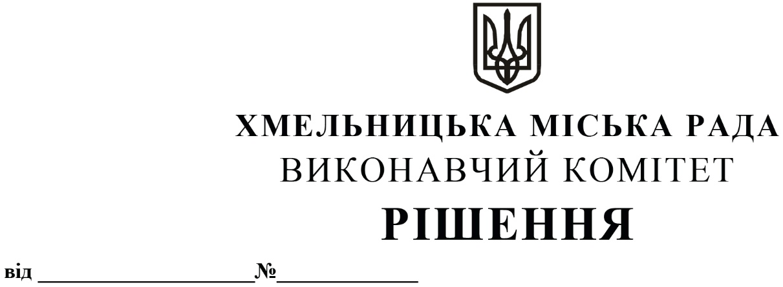

Про призначення тимчасових автомобільних перевізників на автобусному маршруті загального користування № 35

Розглянувши клопотання управління транспорту та зв’язку, листи Хмельницького комунального підприємства «Електротранс», фізичної особи-підприємця Марценюка В.М. та керуючись законами України «Про місцеве самоврядування в Україні» та «Про автомобільний транспорт», виконавчий комітет міської ради

ВИРІШИВ:

1. Призначити Хмельницьке комунальне підприємство «Електротранс» тимчасовим автомобільним перевізником на автобусному маршруті загального користування № 35 «Озерна - Катіон» по графіках № № 1-6.

2. Призначити фізичну особу-підприємця Марценюка Віталія Михайловича тимчасовим автомобільним перевізником на автобусному маршруті загального користування № 35 «Озерна - Катіон» по графіках № № 7-8.

3. Уповноважити начальника управління транспорту та зв’язку Костика К. О. від імені виконавчого комітету на підписання з Хмельницьким комунальним підприємством «Електротранс» та фізичною особою-підприємцем Марценюком Віталієм Михайловичем тимчасових договорів про організацію перевезення пасажирів на міських автобусних маршрутах загального користування в м. Хмельницькому, терміном на 3 (три) місяці.

4. Контроль за виконанням рішення покласти на управління транспорту та зв’язку та заступника міського голови М. Ваврищука.

Міський голова Олександр СИМЧИШИН